第6回 大阪小児在宅医療を考える会
ALL OSAKAで小児在宅医療を考える会です
毎年、200名前後の多職種の方にご参加頂いております
今年は、医療者向けの福祉情報が満載！！
今年から、一般演題も募集します！！

日時： 2016年1月17日（日曜日）
10:00 – 16:30（途中、昼食休憩あり）

テーマ：小児の地域包括ケアの構築を目指して－医療と福祉の連携
医療従事者はもっと重症児のための地域の福祉支援を知ろう！

ディスカッション：模擬地域カンファレンス
前回ご好評いたいだいた「模擬退院前カンファレンス」
今年は、退院後の問題に迫ります！！

参加対象者： 小児在宅医療に関わる多職種の方
（患者さんご家族の御参加は現時点では想定しておりませんので、今回はご容赦下さい。）
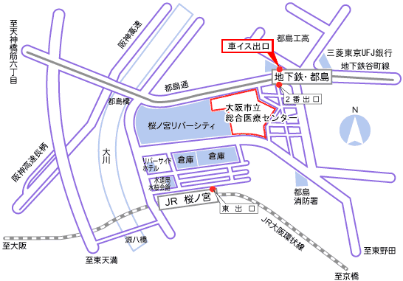
事前登録および参加費： 不要

会場：大阪市立総合医療センター
さくらホール
〒534-0021
大阪市都島区
都島本通2丁目13番22号
電話06-6929-1221（代）

問い合わせ先：大阪府立母子保健総合医療センター 患者支援センター
0725-56-1220（代表）
mail : kangaeru@mch.pref.osaka.jp

